**C卷**

**中国石油大学（北京）2017—2018学年第一学期**

**《数学分析》I期末补考试卷**

考试方式（闭卷考试）

班级：

姓名：

学号：

|  |  |  |  |  |  |  |  |  |  |  |
| --- | --- | --- | --- | --- | --- | --- | --- | --- | --- | --- |
| 题号 | 一 | 二 | 三 | 四 | 五 | 六 | 七 | 八 | 九 | 总分 |
| 得分 |  |  |  |  |  |  |  |  |  |  |

**（试卷不得拆开，所有答案均写在题后相应位置）**

1. **填空题（每题3分，共30分）**
2. 函数 $y=x^{x}$ 的导函数为： $x^{x}(\ln{x}+1)$
3. 函数 $f\left(x\right)=\left\{\begin{aligned}x^{α}\sin{\frac{1}{x}, x≠0;} \\ 0, x=0.\end{aligned}\right.$ 在 $0$ 处可导，则 $α$ 的取值范围为： $α>1$
$\lim_{x→0}{\frac{e^{x}-e^{-x}}{\sin{x}}}=2$

5. 数列 $\{\sqrt[n]{n}，n=1,2,⋯\}$ 的最大项为： $\sqrt[3]{3}$
6. 函数 $\sqrt{x^{2}-8x+3}$ 的渐近线为： $x-4$
$\int{e^{2x+1}dx}=\frac{1}{2}e^{2x+1}+C$

$\int{\sin^{4}{x}\cos{x}dx=}$ $\frac{1}{5}\sin^{5}{x}+C$

8. 函数 $y=\sin{x}$ 在 $x_{0}=0$ 点带有拉格朗日余项的 $5$ 阶泰勒展式为： $x-\frac{1}{3!}x^{3}+\frac{1}{5!}x^{5}+\frac{1}{7!}\sin\left(ξ+\frac{7}{2}π\right)x^{7}$
9. 设 $y=xcoshx$,其中 $coshx=\frac{e^{x}+e^{-x}}{2}$,则 ${\left(xcoshx\right)}^{\left(100\right)}=$ $xcoshx+100 sinhx$
10. 极限 $\lim_{n→+∞}\left[\frac{1}{\sqrt{n^{2}+1^{2}}}+\frac{1}{\sqrt{n^{2}+2^{2}}}+⋯+\frac{1}{\sqrt{n^{2}+n^{2}}}\right]$ 的积分表示为： $\int_{0}^{1}{\frac{1}{\sqrt{1+x^{2}}}dx}$
11. **计算题（本题8分）**求 $\lim_{x→0}{\frac{x\tan{x}-\sin^{2}{x}}{x^{4}}}$
$$\lim_{x→0}{\frac{x\tan{x}-\sin^{2}{x}}{x^{4}}}=\lim_{x→0}{\frac{\tan{x}(x-\sin{x}\cos{x)}}{x^{4}}}$$

$$=\lim_{x→0}{\frac{(x-\sin{x}\cos{x)}}{x^{3}}}=\lim_{x→0}{\frac{(x-\frac{1}{2}sin{2x})}{x^{3}}}$$

$$=\lim_{x→0}{\frac{(1-\cos{2x})}{{3x}^{2}}}=\frac{2}{3}$$

12. **计算题（本题8分）**计算不定积分 $\int{\frac{2x+3}{\left(x^{2}-1\right)\left(x^{2}+2\right)}dx.}$
$$\frac{2x+3}{\left(x^{2}-1\right)\left(x^{2}+2\right)}=\frac{A}{\left(x-1\right)}+\frac{B}{\left(x+1\right)}+\frac{Cx+D}{\left(x^{2}+2\right)}$$

$$=\frac{5}{6}\frac{1}{\left(x-1\right)}-\frac{1}{6}\frac{1}{\left(x+1\right)}-\frac{1}{\left(x^{2}+2\right)}$$

$$\int{\frac{2x+3}{\left(x^{2}-1\right)\left(x^{2}+2\right)}dx}=\int{\frac{5}{6}\frac{1}{\left(x-1\right)}-\frac{1}{6}\frac{1}{\left(x+1\right)}-\frac{1}{\left(x^{2}+2\right)}}$$

$$=\frac{5}{6}\ln\left|x-1\right|-\frac{1}{6}\ln\left|x+1\right|-\frac{1}{\sqrt{2}}\arctan{\frac{x}{\sqrt{2}}}+C$$

13. **证明题（本题8分）**证明不等式 $\frac{2}{π}x<\sin{x}<x(0<x<\frac{π}{2})$.

证明： ${\left(\frac{\sin{x}}{x}\right)}^{'}= \frac{x\cos{x}-\sin{x} }{x^{2}}$

$${\left(x\cos{x}-\sin{x}\right)}^{'}=-x sin{x}<0, 0<x<\frac{π}{2}$$

又因为 $x\cos{x}-\sin{x}在0点的函数值为0$，所以 $x\cos{x}-\sin{x}<0, 0<x<\frac{π}{2}$,所以原函数单调递减，故有

$$\frac{2}{π}x<\sin{x}<x(0<x<\frac{π}{2}$$

1. **作图题（本题10分）**作出函数 $y=\frac{1}{\sqrt{2π}}e^{-x^{2}/2}$ 的图像.

解：所给的函数 $y=\frac{1}{\sqrt{2π}}e^{-x^{2}/2}$ 的定义域为 $\left(-∞,+∞\right)$。由于 $f\left(-x\right)=f(x)$,故该函数为一个偶函数。

$$f'(x)=\frac{1}{\sqrt{2π}}e^{-\frac{x^{2}}{2}}(-x)$$

$$f''(x)=\frac{1}{\sqrt{2π}}e^{-\frac{x^{2}}{2}}(x^{2}-1)$$

所以有 $f(x)$ 在 $\left(0，1\right)$ 为上凸递减，在 $\left(1,+∞\right)$ 下凸递减。

函数的水平渐近线为 $y=0$

函数的图像为：

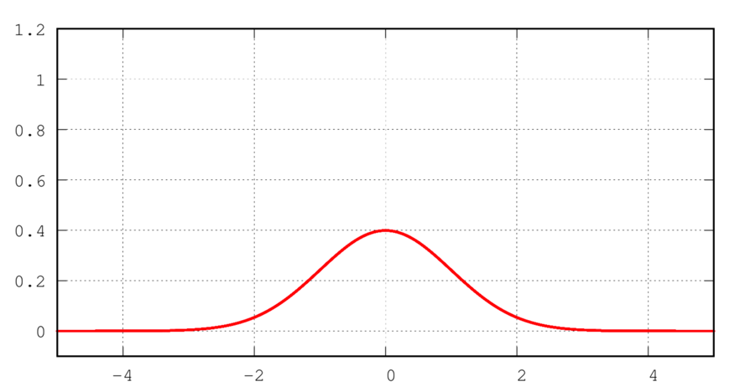

1. **计算题（本题8分）**将多项式 $P\left(x\right)=1+x+x^{2}-2x^{3}$ 表示成 $\left(x+2\right)$ 正整数次幂的多项式

**解：**

$$P\left(-2\right)=19$$

$$P^{'}(-2)=-27$$

$$P^{'}'(-2)=-26$$

$$P^{'''}\left(-2\right)=-12$$

所以，有

$$P\left(x\right)=19-27\left(x+2\right)-13{\left(x+20\right)}^{2}-2{\left(x+2\right)}^{3}$$

1. **证明题（本题10分）**证明：若函数 $f(x)$ 满足：（1）在闭区间 $[a,b]$ 上可导；（2） $f(x)$ 为非线性函数。则在区间 $(a,b)$ 内至少能够找到一点 $ξ∈(a,b)$，满足：

$$\left|f'(ξ)\right|>\left|\frac{f\left(b\right)-f(a)}{b-a}\right|$$

作出以上证明的几何解释。

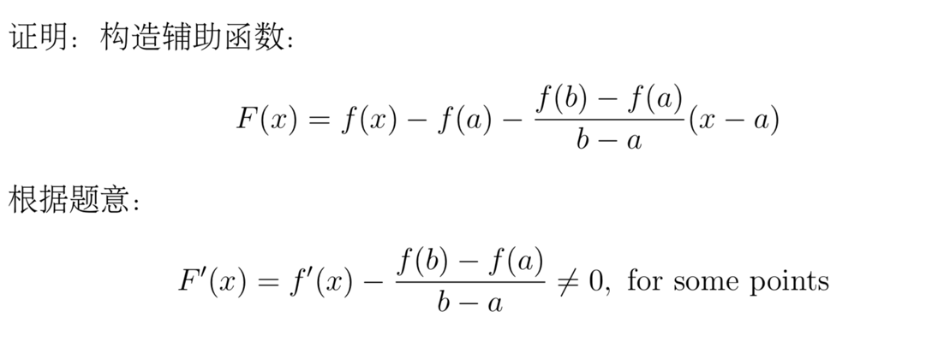

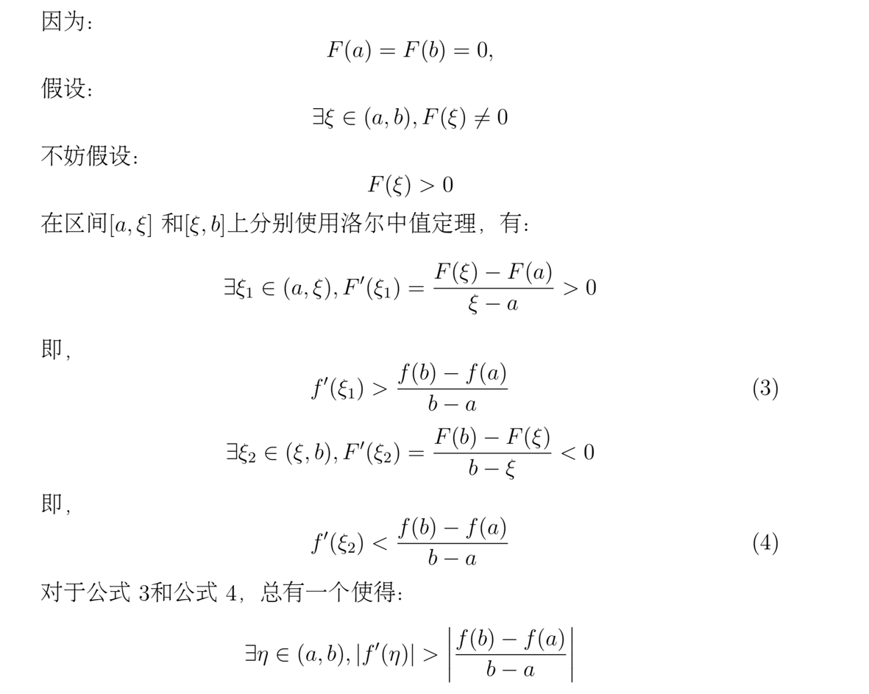

1. **解答题（本题8分）** 利用Taylor公式求极限：

$$\lim_{x→∞}\left[x-x^{2}\ln\left(1+\frac{1}{x}\right)\right]$$

解：

$$\lim_{x→∞}\left[x-x^{2}\ln\left(1+\frac{1}{x}\right)\right]=\lim_{x→∞}\left[x-x^{2}\left(\frac{1}{x}-\frac{1}{2}\frac{1}{x^{2}}+ο\left(\frac{1}{x^{2}}\right)\right)\right]=\frac{1}{2}$$

1. **解答题（本题10分）**推出积分 $\int{\cos^{n}{x dx}}$ 的递推公式，并利用该递推公式计算不定积分 $\int{\cos^{4}{x}}dx$

解：

$$\int{\cos^{n}{x dx}}=\int{\cos^{n-1}{x dsin x}}=\sin{x}\cos^{n-1}{x}+\int{\left(n-1\right)\sin^{2}{xcos^{n-2}x}}dx$$

$$=\sin{x}\cos^{n-1}{x}+(n-1)\int{cos^{n-2}x}\left(1-\cos^{2}{x}\right)dx$$

$$\int{\cos^{n}{x dx}}=\frac{1}{n}sinx\cos^{n-1}{x}+\frac{n-1}{n}\int{\cos^{n-2}{x dx}}$$

$$\int{\cos^{4}{x}}dx=\frac{1}{4}sinx\cos^{3}{x+}\frac{3}{4}\int{\cos^{2}{x dx}}$$

$$\frac{1}{4}sinx\cos^{3}{x+}\frac{3}{4}\left(\frac{1}{2}\sin{x}\cos{x}+\frac{1}{2}x\right)+C$$